|  |
| --- |
| Додаток 3  до Вимог щодо розробки,  впровадження та застосування  постійно діючих процедур,  заснованих на принципах  Системи управління безпечністю  харчових продуктів (НАССР) |

**ЗРАЗОК**  
**дерева рішень для визначення критичних точок контролю**

[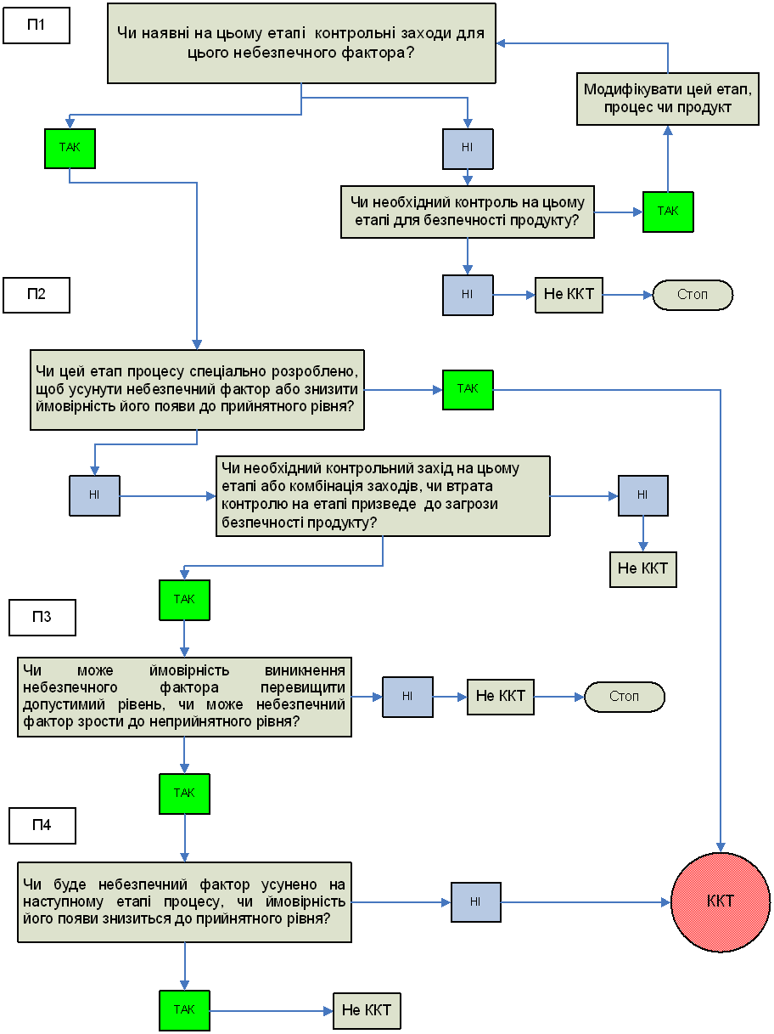](http://zakon2.rada.gov.ua/laws/file/imgs/10/p387754n549-1.emf)